**ANALISIS DEL DESAFIO 1  
  
Nombres:**Alejandro Naranjo Naranjo   
Juan Pablo Rivero **a Análisis del problema y consideraciones para la alternativa de solución propuesta**.

El problema central del desafío es implementar un sistema que pueda capturar una señal analógica, identificar las características frecuencia, amplitud, forma de onda y visualizarlas en una pantalla LCD en arduino. El sistema debe ser controlado a través de un pulsador para iniciar y pausar la adquisición de datos. Se implementarán funciones para capturar la señal, analizar los datos, calcular la frecuencia y amplitud e identificar la forma de onda. El uso de arreglos dinámicos y punteros es crucial para almacenar los datos capturados de manera eficiente.

Características de las ondas

Senoidal: la forma suave y continua o sea que la onda sube y baja de manera gradual y repetitiva, sin cambios bruscos, también que es simetría ya que la mitad positiva de la onda es simétrica a la mitad negativa. Ciclos periódicos por que los valores máximos y mínimos se repiten a intervalos regulares y por ultimo cambio gradual de pendiente ya que la curva varía suavemente, pasando de valores positivos a negativos y viceversa.

Triangular: Subida y bajada lineal: Los valores de la señal aumentan y disminuyen de manera constante (es decir, la pendiente es constante).Simetría: La onda tiene una subida y una bajada simétricas. La pendiente positiva es igual en magnitud a la pendiente negativa.Cambio gradual: A diferencia de la onda cuadrada, la transición entre los picos no es abrupta, sino gradual, y el valor cambia de manera lineal entre el máximo y el mínimo.

**b. Esquema donde describa las tareas que usted definió en el desarrollo de los algoritmos**

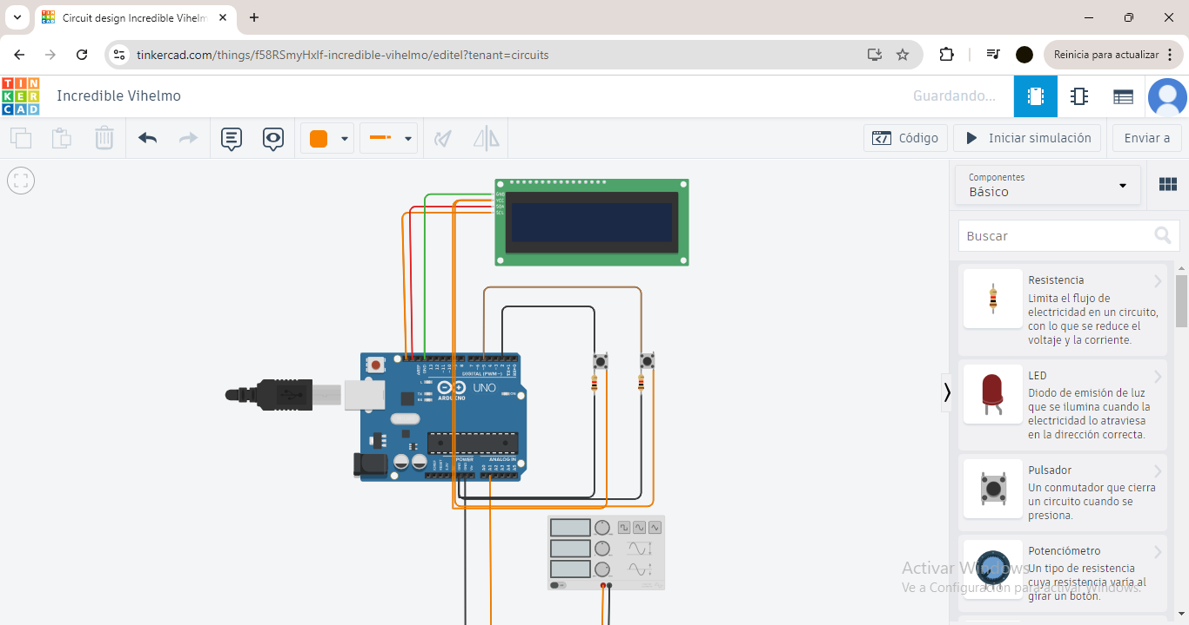

**c. Algoritmos implementados.**

Para capturar la señal se usa la función analogRead() para leer la señal analógica y esta se almacena en un arreglo dinamico

int* data = nullptr; // Puntero a los datos

int dataSize = 0; // Tamaño del arreglo

void agregarDato(int valor) {

int* nuevoArray = new int[dataSize + 1];

for (int i = 0; i < dataSize; i++) {

nuevoArray[i] = data[i];

}

nuevoArray[dataSize] = valor;

delete[] data;

data = nuevoArray; dataSize++;

}

Calculamos la amplitud calculando el valor max y min

float calcularAmplitud(int* data, int dataSize) {

int maxVal = data[0];

int minVal = data[0];

for (int i = 1; i < dataSize; i++) {

if (data[i] > maxVal) maxVal = data[i];

if (data[i] < minVal) minVal = data[i];

}

return (maxVal - minVal) * (5.0 / 1023); // Conversión de valores a voltios

}

**d. Problemas de desarrollo que afrontó.**Bueno, uno de los primeros problemas que tuvimos fue en como íbamos a afrontar la solución del problema, es decir, si bien, sabíamos como y donde ubicar cosas como los punteros y la memoria dinámica, porque en parte si es un poco obvio, tuvimos problemas con la comprensión del problema, al punto que le pedimos ayuda al monitor que tenemos en el grupo, el cual nos ayudo mucho y nos aclaro las ideas que teníamos.  
  
Una de estas, era que nosotros pensábamos que los resultados a mostrar, es decir, en el lcd, se mostrarían cada cierto intervalo de tiempo, por ejemplo cada 2 segundos, pero luego se decía que en realidad era cada que se usara los pulsadores en el montaje de tinkercad, donde tenemos 2, uno para iniciar y otro para tomar los datos, y el tiempo o podría ser mucho o muy poco, depende de cuando se oprima el pulsador.

**e. Evolución de la solución y consideraciones para tener en cuenta en la implementación.**Bueno, la solución del desafío, como vemos, todavía no hemos tenido un proceso y un desarrollo final, por lo que este puede presentar cambios, para esto, dividimos la solución por partes para que esta se nos fuera un poco mas ligera, no tan pesada, aun no damos nada por terminado pero creo que vamos por buen camino, también acompañados del monitor que nos esta ayudando en todo el proceso.

**Consideraciones**

Optimizar el uso de memoria para evitar cuellos de botella en el procesamiento de señales largas Asegurarse de que la visualización en la pantalla LCD sea clara y fácil de entender, mostrando solo los datos relevantes.